



NOMBRE DE LA ESCUELA:
INSTITUTO DE NEGOCIOS E INNOVACIÓN

GRADO:
TERCERO PREPARATORIA

MATERIA:
CULTURA EMPRENDEDORA

NOMBRE DEL PROYECTO:
JUST FRESH

ESTUDIANTES:
CECILIA GABRIELA ESPINOSA ACUÑA
ALEXA SALAZAR AGUIRRE
YAMILETH SANTOS CERVANTES

NOMBRE DEL MAESTRO:
AISPURO RUÍZ GLENDY GUADALUPE
FECHA:
21 DE MAYO DEL 2024

1.1 NOMBRE
JUST FRESH

1.2 GIRO
JUST FRESH Es una empresa 100% natural que brinda los mejores jugos, elaborados con ingredientes naturales y frescos de excelente calidad buscando satisfacer a todas las personas que consuman nuestros productos.

1.3 MISIÓN
Brindar los mejores jugos 100% frescos y naturales, esto para ofrecerle una alternativa a las personas de consumo de jugos, además ayuda a las personas a mejor su vida saludable.

1.4 VISIÓN
Ser los mejores jugos saludables del mercado, empezando por las personas que van a caminar por las mañas en los parques, otra opción también seria por aquellas personas que van al gym y las que desean cuidar su salud.

1.5 VALORES
• Respeto
• Confianza
• Honestidad
• Actitud Positiva
• Amabilidad
• Trabajo en equipo

1.6 ORGANIGRAMA
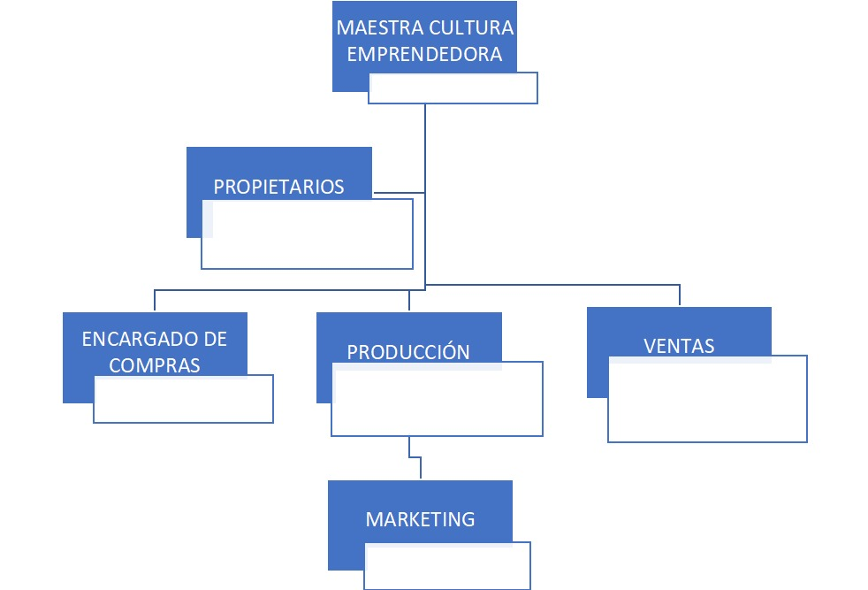
CECILIA ESPINOZA
YAMILETH SANTOS
GLENDI AISPURO
ALEXA SALAZAR, CECILA ESPINOZA, YAMILETH SANTOS
ALEXA SALAZAR CELIA ESPINPZA YAMILETH SANTOS
ALEXA SALAZAR AGUIRRE

2. OBJETIVOS EMPRESARIALES
Poder brindarles un jugo con ingredientes naturales y frescos si azucares ni conservadores.
Encontrar esa fruta o verdura que le dé un toque dulce, para que no sepa tan amargo, ya que ahí personas que no se pueden tomar porque no les gusta el sabor de alguna verdura. Para que los consumidores se sientan satisfechos con el producto. También en un futuro poder tener nuestra tienda.

3. MERCADO
Nuestros productos van dirigidos 100% a la población de nuestro municipio, pero sobre todo aquellas personas que tienen problemas salud y quieren mejorar, o las que desean seguir mantenido su salud en un buen estado.

4. INVESTIGACIÓN DE MERCADOS
Para comenzar necesitaríamos conocer el perfil de nuestra audiencia, así como sus objetivos. Conocer sus preferencias, hábitos de consumo y necesidades.
También conocer cuáles son nuestras competencias locas, precios canales de distribución y conocer cuáles son los alimentos en tendencia del mercado, pero sobre todo cuales serían ese alimento que ayudan a la salud por ejemplo que contengan vitaminas, calcio, hierro, ácido fólico entre otros.

4.1 DELIMITACIÓN DEL PROBLEMA
¿Ofertas de producto, si ofrecemos una variedad de suficientes jugos naturales para satisfacer las preferencias del mercado? La competencia ¿Cuál es la diferencia de una empresa de jugos naturales a los de nosotros? Marketing ¿la estrategia de marketing actual genera conciencia de manera efectiva entre la audiencia? Sostenibilidad de salud ¿realmente funciona el contenido de las frutas y verduras para la buena salud?

4.2 OBJETIVOS
Nuestro objetivo es brindar productos de excelente calidad, con un gran sabor fresco y natural que logren motivar a las personas, a cuidar su salud o mejorar su salud.

4.3 MERCADO META
Nuestro producto es apto para el público en general, en especial para aquellas personas que quieren cuidar su salud o tener buena alimentación.

5. PRODUCTO
5.1 SELECCIÓN DE PRODUCTOS
JUST FRESH Son jugos naturales y frescos de diferentes frutas o verduras, de excelente calidad y con un gran sabor que se venderán en botellitas transparentes y cada una con el logo de nuestro producto.

5.2 SLOGAN
“Refresca tu día con la pureza de nuestros jugos naturales, ¡una explosión de sabores frescos en cada botellita”
5.3 ELABORACIÓN DE DISEÑO: LOGOTIPO, ETIQUETA, ENVASE, EMBALAJE

LOGOTIPO

ETIQUETA

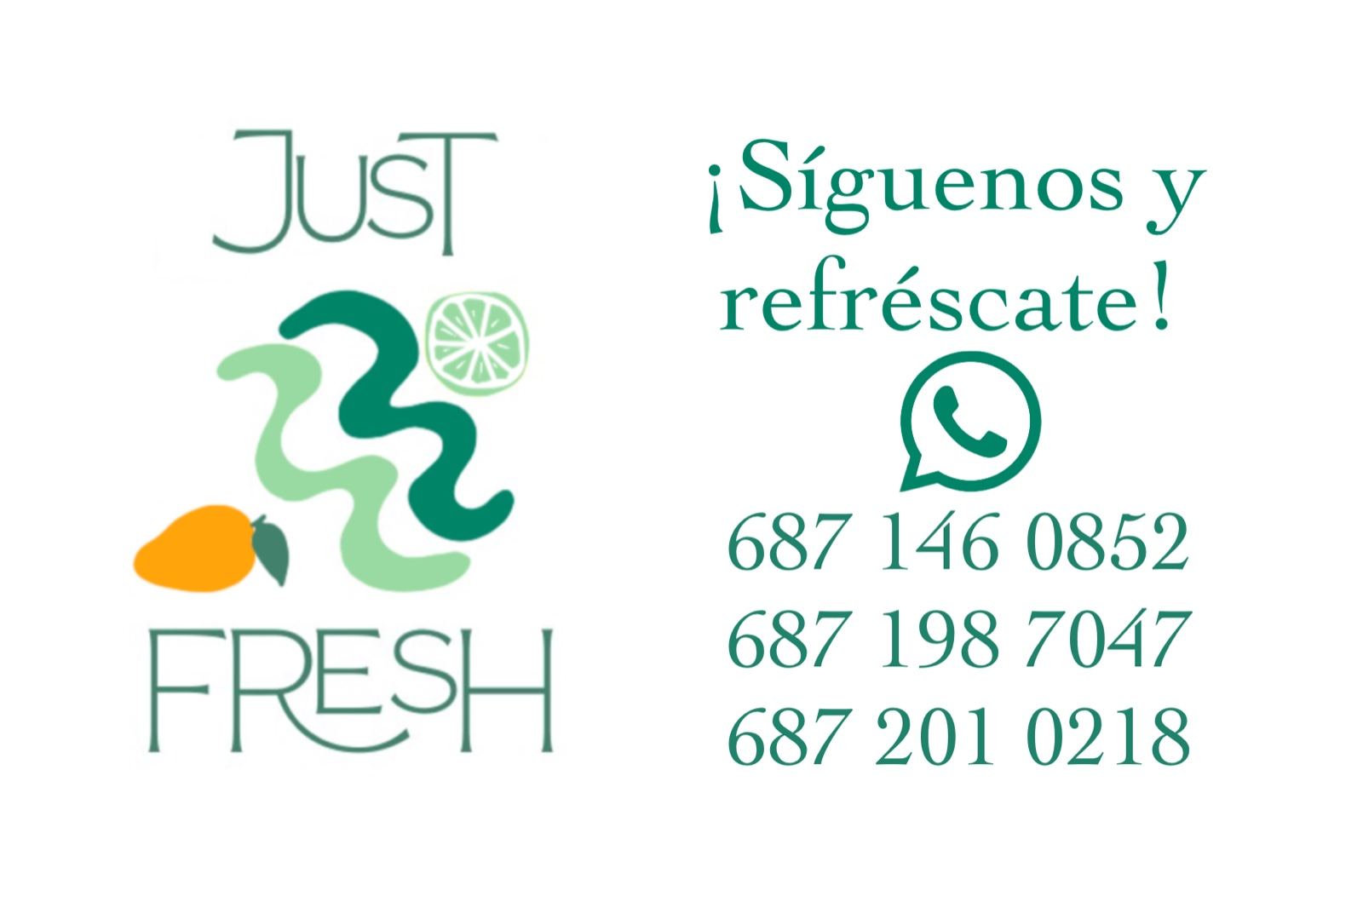

ENVASE Y EMPAQUE
Nuestros jugos se empacarán en botellitas transparentes.

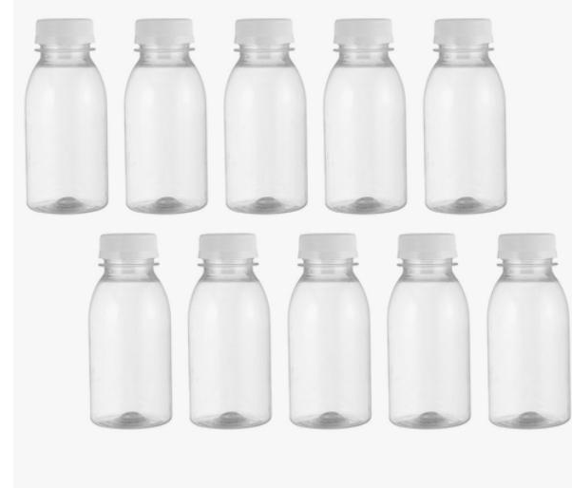

EMBALAJE
Las botellitas se traerán en una bolsa hielera térmica con frío o calor que se puedan reutilizar.

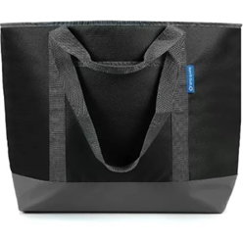

5.4 COMPETENCIA
Nuestras competencias son los negocios locales de jugos frescos y naturales como Safari Salads, Go Salads, jugos 100% naturales La Gracia de Dios, Green Oasis, etc. Así que buscaremos ir mejorando nuestro producto y en un futuro tener una gran variedad y aumentar las ganancias.



6. PLAN ESTRATÉGICO DE MERCADOTECNIA.
6.1 Matriz FODA
Fortalezas: Productos de alta calidad. Variedad de productos. Enfoque en la salud y bienestar. Personalización y servicio al cliente.
Oportunidades: Uso de las redes sociales. Producto llamativo. El crecimiento del mercado de consumo natural. Innovación en productos y sabores.
Debilidades: Poco tiempo en anaquel. Dependencia de la temporada y la disponibilidad de productos. Mantenimiento de la calidad. Regulación de salud alimenticia.
Amenazas: Competencia en el mercado. Cambio en las preferencias del consumidor.

7. PRECIO
7.1 PRECIO POR UNIDAD Y GANANCIAS ESPERADAS.

8. PLAZA
8.1 CANAL DE DISTRIBUCIÓN:
El canal de distribución de Just Fresh es directo principalmente, porque nosotros como productores venderemos directamente al cliente final, aunque también queremos incrementar el canal de distribución indirecto, en este se trabaja con uno o más socios de distribución o intermediarios para llevar los productos a los clientes.
8.2 TIPOS DE DISTRIBUCIÓN
En este enfoque, el negocio vende sus jugos frescos directamente al consumidor final a través de sus propias tiendas físicas, sitio web de comercio electrónico o servicios de entrega a domicilio. Esto le da al negocio un control total sobre la experiencia del cliente y le permite relaciones directas con sus compradores.
La empresa establece un contacto directo con los clientes a través de:
- Ventas en redes sociales
- Ventas en parques
En contraste con la distribución directa, la distribución indirecta implica vender los productos a través de intermediarios como minoristas, supermercados, tiendas de conveniencia u otros distribuidores. Esto puede ampliar la disponibilidad del producto y llegar a una base de clientes más amplia, pero a menudo implica compartir márgenes de beneficio con los intermediarios.
La empresa establece un contacto indirecto con los clientes a través de:
- La venta de los productos gimnasios.
- Asociarse con lugares deportivos.
8.3 PUNTO DE VENTA
La empresa tiene como punto de venta principal una sede (local) en Guasave, Sinaloa, México, como parte del canal directo esta la venta en redes sociales y la venta en parques por parte de nosotras como productoras, en el canal indirecto se tratarían con socios en gimnasios y asociarnos con lugares deportivos. Todos estos tratos serían con un precio fijo para que nuestro intermedio o bien socio pueda vender y que sea justo el precio tanto para la empresa, el socio y el cliente.
9. TRANSPORTES Y FLETES.
9.1 TRANSPORTE
Sería transporte terrestre, en este caso en coche.
9.2 RUTA
Principalmente, se utilizará el transporte terrestre para ir a comprar los materiales que se utilizaran para elaborar nuestros productos, así como para llevarlos a el lugar donde los elaboraremos. También utilizaremos transporte terrestre para llevar los productos a los parques o puntos de venta.

